МБ ДОУ «УНДС общеразвивающего вида №3 «Сказка»
Ранний возраст, дети с 1,5 до 3 лет.
НОД «Формирование математических представлений».
Тема: «Раскладывание карандашей 2 цветов в стаканчики соответствующего цвета».
Программное содержание:
-продолжать закреплять умение детей соотносить однородные предметы по цвету;
- продолжать закреплять знания цветов (красный, желтый);
-закреплять умение группировать и соотносить по цвету однородные предметы
-развивать воображение и творческие способности малышей.
Дидактический наглядный материал: цветные карандаши, баночки 2 цветов: красные и желтые.
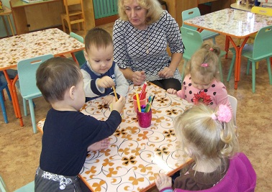
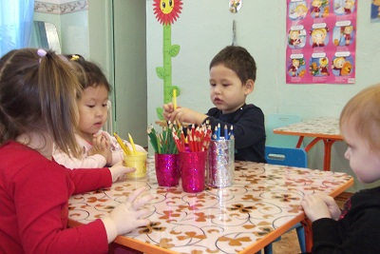
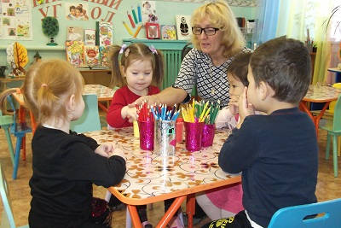
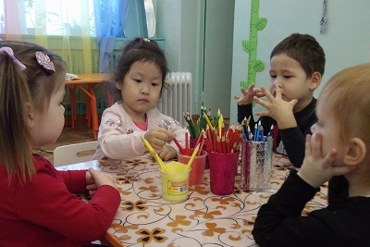
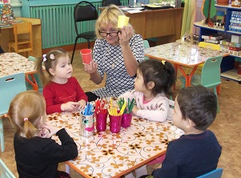
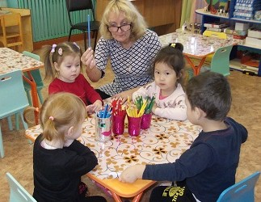
Воспитатель: Довбуш В.Г.

